Wohnungsstation APSystem 55 Reinweiß
Gira

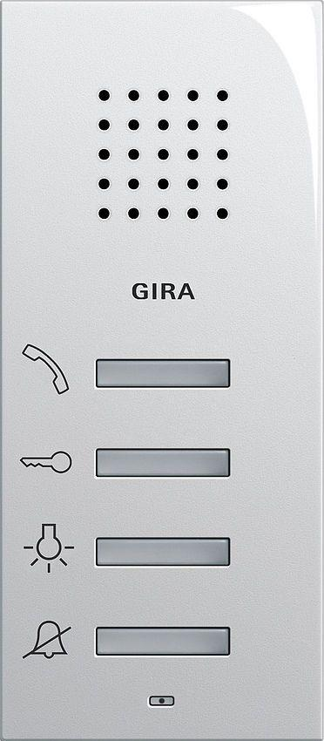Eigenschaften
GTIN:
4010337010487
HAN:
125003
Farbton
weiß
Montageart
auf Putz
Farbausprägung
Reinweiß
Installationstechnik
Bus-System

